Câu **1**: [VDC]

Chọn các đáp án đúng.  
Kết quả phép tính nào dưới đây là lớn nhất?

A. 654−143. B. 749−215.

C. 879−327.

D. 976−455.

Lời giải:

**Bước 1:**

Ta có :  
976 − 455 = 521.  
879 − 327 = 552.  
654 − 143 = 511.  
749 − 215 = 534.  
Vậy các phép tính có kết quả là 223 là: 511 < 521 < 534 < 552 nên phép tính có kết quả lớn nhất là phép tính: 879 − 327.  
**Đáp án:**879 − 327.

Câu **2**: [VDC]

Điền số thích hợp vào các ô trống.  
(Thứ tự ô trống được tính từ trái qua phải).  
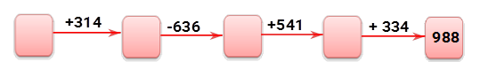  
Trả lời:  
Số cần điền trong trống thứ nhất là [[435]].  
Số cần điền trong trống thứ hai là [[749]].  
Số cần điền trong trống thứ ba là [[113]].  
Số cần điền trong trống thứ tư là [[654]].

Lời giải:

**Bước 1:**

Ta có:  
988 − 334 = 654 ; 654 − 541 = 113 ; 113 + 636 = 749 ; 749 − 314 = 435.  
Vậy số cần điền trong các ô trống lần lượt từ trái qua phải là: 435 ; 749 ; 113 ; 654.  
**Đáp án:**  
  
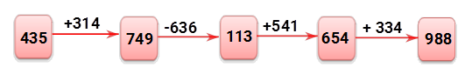

Câu **3**: [VDC]

Điền số thích hợp vào ô trống.  
Một công xưởng ngày thứ nhất làm được 578 sản phẩm. Ngày thứ hai làm được ít hơn ngày thứ nhất 213 sản phẩm. Ngày thứ ba làm được số sản phẩm bằng tổng số sản phẩm của ngày thứ hai và 134 . Ngày thứ tư làm được ít hơn ngày thứ ba 189 sản phẩm. Ngày thứ tư làm được [[310]] sản phẩm.

Lời giải:

**Bước 1:**

Ngày thứ hai làm được ít hơn ngày thứ nhất 213 sản phẩm nên ngày thứ hai công xưởng làm được số sản phẩm là:  
578 − 213 = 365 (sản phẩm).  
Ngày thứ ba làm được số sản phẩm bằng tổng số sản phẩm của ngày thứ hai và 134 nên ngày thứ ba công xưởng làm được số sản phẩm là:  
365 + 134 = 499 (sản phẩm).  
Số sản phẩm công xưởng làm được ngày thứ tư là:  
499 − 189 = 310 (sản phẩm).  
**Đáp án:**310

Câu **4**: [VDC]

Bạn hãy chọn đáp án đúng.  
Kết quả phép tính nào dưới đây lớn nhất?

A. 875−451−123 B. 768−457−100 C. 587−234+111

D. 695−351+211

Lời giải:

**Bước 1:**

Ta có:  
875 − 451 − 123 = 424 − 123 = 301  
768 − 457 − 100 = 311 − 100 = 211  
587 − 234 + 111 = 353 + 111 = 464  
695 − 351 + 211 = 344 + 211 = 555  
Vì 211 < 301 < 464 < 555 nên phép tính có kết quả lớn nhất là phép tính: 695 − 351 + 211 = 555.  
**Đáp án:**  
695 − 351 + 211

Câu **5**: [VDC]

Bạn hãy điền số thích hợp vào chỗ trống.  
Cho số x thỏa mãn 4 × x + 506 = 987 − 441.  
Khi đó x = [[10]].

Lời giải:

**Bước 1:**

Ta có:  
4 × x + 506 = 987 − 441 4 × x + 506 = 546 4 × x = 546 − 506 4 × x = 40 x = 40 : 4 x = 10.  
**Đáp án:**  
10.

Câu **6**: [VDC]

Bạn hãy điền số thích hợp vào chỗ trống.  
img_question  
660 − 310 < ? − 40 < 764 − 412  
Số thích hợp điền vào dấu ? là [[391]].

Lời giải:

**Bước 1:**

Ta có:  
660 − 310 = 350  
764 − 412 = 352  
Số lớn hơn 350 và nhỏ hơn 352 là 351.  
Số cần điền vào dấu ? là:  
351 + 40 = 391.  
**Đáp án:**  
391

Câu **7**: [VDC]

Điền số thích hợp vào ô trống.  
Một phép tính trừ có số bị trừ là số liền sau của 454 . Số trừ là số nhỏ nhất có ba chữ số mà tổng các chữ số bằng 3 .  
Hiệu của phép trừ là [[353]].

Lời giải:

**Bước 1:**

Số liền sau 454 là 455.  
Do đó số bị trừ là 455 .  
Ta có: 3 = 1 + 1 + 1 = 2 + 1 + 0 = 3 + 0 + 0.  
Các số có ba chữ số có tổng các chữ số bằng 3 là: 111 ; 210 ; 201 ; 102 ; 120 ; 300.  
Vì 102 < 111 < 120 < 201 < 210 < 300 nên số nhỏ nhất có ba chữ số có tổng các chữ số bằng 3 là 102.  
Do đó số trừ là 102 .  
Vì 455 − 102 = 353 nên hiệu của số liền sau 454 và số nhỏ nhất có ba chữ số có tổng các chữ số bằng 3 là 353.  
**Đáp án: số cần điền**  
353.

Câu **8**: [VDC]

Cho ba số có ba chữ số:  
Số thứ nhất là hiệu của số lớn nhất có ba chữ số và số tròn chục liền sau 200 .  
Số thứ hai là hiệu của 899 và số nhỏ nhất có ba chữ số giống nhau.  
Số thứ ba là hiệu của 887 và số nhỏ nhất có ba chữ số.  
Bạn hãy sắp xếp các số trên theo thứ tự **tăng dần**từ trên xuống dưới.

Số thứ ba.

Số thứ hai.

Số thứ nhất.

Lời giải:

**Bước 1:**

Số lớn nhất có ba chữ số là 999.  
Số tròn chục liền sau 200 là 210.  
Vì 999 − 210 = 789 nên số thứ nhất là 789.  
Số nhỏ nhất có ba chữ số giống nhau là 111.  
Vì 899 − 111 = 788 nên số thứ hai là 788.  
Số nhỏ nhất có ba chữ số là 100.  
Vì 887 − 100 = 787 nên số thứ ba là 787.  
Vì 787 < 788 < 789 nên các số trên được sắp xếp theo thứ tự tăng dần là: số thứ ba, số thứ hai, số thứ nhất.  
**Đáp án:**  
Số thứ ba.  
Số thứ hai.  
Số thứ nhất.

Câu **9**: [VDC]

Bạn hãy chọn **tất cả**các đáp án đúng.  
Những phép tính nào dưới đây có kết quả đúng?

A. 978−355−223=300. B. 314+253−252=305.

C. 694−362−112=220.

D. 768−323−125=320.

Lời giải:

**Bước 1:**

Ta có:  
978 − 355 − 223 = 623 − 223 = 400.  
314 + 253 − 252 = 567 − 252 = 315.  
694 − 362 − 112 = 332 − 112 = 220.  
768 − 323 − 125 = 445 − 125 = 320.  
Vậy các phép tính có kết quả đúng là 694 − 362 − 112 = 220 và 768 − 323 − 125 = 320.  
**Đáp án:**  
694 − 362 − 112 = 220.  
768 − 323 − 125 = 320.

Câu **10**: [VDC]

Chọn **tất cả**đáp án đúng.(có thể chọn nhiều đáp án)  
Kết quả phép tính nào dưới đây là số nhỏ nhất có ba chữ số khác nhau?

A. 679−423−153.

B. 458−126−230.

C. 674−111−461.

D. 789−374−311.

Lời giải:

**Bước 1:**

Số nhỏ nhất có ba chữ số khác nhau là 102.  
Ta có:  
679 − 423 − 153 = 256 − 153 = 103.  
458 − 126 − 230 = 332 − 230 = 102.  
674 − 111 − 461 = 563 − 461 = 102.  
789 − 374 − 311 = 415 − 311 = 104.  
Vậy các phép tính có kết quả bằng 102 là: 458 − 126 − 230 và 674 − 111 − 461.  
**Đáp án:**  
458 − 126 − 230.  
789 − 374 − 311.

Câu **11**: [VDC]

Bạn hãy chọn đáp án đúng.  
Cho các phép tính:  
Phép tính 1 : 578 − 132 − 203.  
Phép tính 2 : 784 − 341 − 210.  
Phép tính 3 : 879 − 435 − 204.  
Phép tính 4 : 246 + 352 − 348.  
Bạn hãy sắp xếp các phép tính trên theo thứ tự kết quả **giảm dần**từ trên xuống dưới.

Phép tính 4.

Phép tính 1.

Phép tính 3.

Phép tính 2.

Lời giải:

**Bước 1:**

Ta có:  
Phép tính 1 : 578 − 132 − 203 = 446 − 203 = 243.  
Phép tính 2 : 784 − 341 − 210 = 443 − 210 = 233.  
Phép tính 3 : 879 − 435 − 204 = 444 − 204 = 240.  
Phép tính 4 : 246 + 352 − 348 = 598 − 348 = 250.  
Vì 250 > 243 > 240 > 233 nên các phép tính được sắp xếp theo thứ tự kết quả giảm dần là: phép tính 4 ; phép tính 1 ; phép tính 3 ; phép tính 2 .  
**Đáp án:**  
Phép tính 4.  
Phép tính 1.  
Phép tính 3.  
Phép tính 2.

Câu **12**: [VDC]

Bạn hãy chọn đáp án đúng.  
Cho số x thỏa mãn 5 × x + 227 = 699 − 432.  
Khi đó x bằng

A. 6. B. 7.

C. 8.

D. 9.

Lời giải:

**Bước 1:**

Ta có:  
5 × x + 227 = 699 − 432 5 × x + 227 = 267 5 × x = 267 − 227 5 × x = 40 x = 40 : 5 x = 8.  
**Đáp án:**  
8.

Câu **13**: [VDC]

Bạn hãy điền số thích hợp vào ô trống.  
Một phép trừ có số bị trừ là số lớn nhất có ba chữ số khác nhau. Số trừ là số lớn nhất có ba chữ số khác nhau lập được từ các số 0 , 3 , 4. Hiệu của phép trừ đó bằng [[557]].

Lời giải:

**Bước 1:**

Số lớn nhất có ba chữ số khác nhau là 987.  
Các số có ba chữ số khác nhau lập được từ các số 0 , 3 , 4 là: 304 ; 340 ; 403 ; 430.  
Vì 304 < 340 < 403 < 430 nên số lớn nhất có ba chữ số khác nhau lập được từ các số 0 , 3 , 4 là 430.  
Ta có: 987 − 430 = 557.  
Vậy hiệu của phép trừ đó bằng 557.  
**Đáp án:**  
557.

Câu **14**: [VDC]

Bạn hãy điền số thích hợp vào ô trống.  
Xe thứ nhất chở được 253 bao gạo, xe thứ hai chở được ít hơn xe thứ nhất 20 bao gạo, xe thứ ba chở ít hơn xe thứ hai 22 bao gạo. Hỏi cả ba xe chở được tất cả bao nhiêu bao gạo?  
Trả lời: [[697]] bao gạo.

Lời giải:

**Bước 1:**

**Lí thuyết:**  
Phép trừ (không nhớ) trong phạm vi 1000 .  
  
Xe thứ hai chở được số bao gạo là:  
253 − 20 = 233 (bao gạo)  
Xe thứ ba chở được số bao gạo là:  
233 − 22 = 211 (bao gạo)  
Cả ba xe chở được tất cả số bao gạo là:  
253 + 233 + 211 = 486 + 211 = 697 (bao gạo)  
**Đáp án:**697 .

Câu **15**: [VDC]

Bạn hãy điền số thích hợp vào ô trống.  
Một công ty có 659 công nhân và được chia làm 3 tổ. Tổ 1 có 212 công nhân, tổ 2 ít hơn tổ 1 là 11 công nhân. Hỏi tổ 3 có bao nhiêu công nhân?  
Trả lời: [[246]] công nhân.

Lời giải:

**Bước 1:**

**Lí thuyết:**  
Phép trừ (không nhớ) trong phạm vi 1000 .  
  
Tổ 2 có số công nhân là:  
212 − 11 = 201 (công nhân)  
Tổ 3 có số công nhân là:  
659 − 212 − 201 = 447 − 201 = 246 (công nhân)  
**Đáp án:**246 .

Câu **16**: [VDC]

Bạn hãy chọn đáp án đúng.  
Cho hình vẽ sau:  
  
Biết rằng, số cần điền vào ô màu vàng là số liền trước của 213 , số cần điền vào ô màu đỏ là số liền sau của 371 .  
Khi đó, số cần điền vào ô màu xanh là:

A. 111

B. 101 C. 110 D. 112

Lời giải:

**Bước 1:**

**Lí thuyết:**  
Phép trừ (không nhớ) trong phạm vi 1000 .  
  
Số liền trước của 213 là 212 .  
Do đó, số cần điền vào ô màu vàng là 212 .  
Số liền sau của 371 là 372 .  
Do đó, số cần điền vào ô màu đỏ là 372 .  
Khi đó, 695 − 212 − 372 = 483 − 372 = 111 .  
Vậy số cần điền vào ô màu xanh là 111 .  
**Đáp án:**111 .

Câu **17**: [VDC]

Bạn hãy chọn đáp án thích hợp để điền vào ô trống.  
Cho hình vẽ sau:  
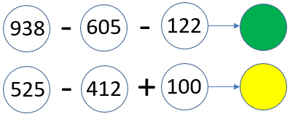  
Số cần điền vào ô màu xanh [[bé hơn]] số cần điền vào ô màu vàng.

Lời giải:

**Bước 1:**

**Lí thuyết:**  
Phép trừ (không nhớ) trong phạm vi 1000 .  
  
Số cần điền vào ô màu xanh là: 938 − 605 − 122 = 333 − 122 = 211  
Số cần điền vào ô màu vàng là: 525 − 412 + 100 = 113 + 100 = 213  
Vì 211 < 213 nên số cần điền vào ô màu xanh bé hơn số cần điền vào ô màu vàng.  
**Đáp án:**bé hơn.

Câu **18**: [VDC]

Bạn hãy điền số thích hợp vào ô trống.  
Trong một trang trại có 579 con gà. Ngày thứ nhất, chủ trang trại bán đi 214 con gà, ngày thứ hai bán đi nhiều hơn ngày thứ nhất 10 con gà. Hỏi trang trại đó còn lại bao nhiêu con gà?  
Trả lời: [[141]] con gà.

Lời giải:

**Bước 1:**

**Lí thuyết:**  
Phép trừ (không nhớ) trong phạm vi 1000 .  
  
Ngày thứ hai chủ trang trại bán đi số gà là:  
214 + 10 = 224 (con gà)  
Trang trại đó còn lại số con gà là:  
579 − 214 − 224 = 365 − 224 = 141 (con gà)  
**Đáp án:**141 .

Câu **19**: [VDC]

Bạn hãy điền số thích hợp vào ô trống.  
Xếp những que diêm thành số 180 ta được hình sau:  
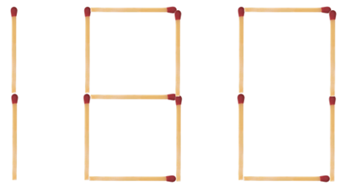  
Em hãy chuyển chỗ 1 que diêm để tạo thành số lớn nhất có thể. Số đó là [[790]].  
Hiệu của số vừa thu được và số ban đầu là [[610]].

Lời giải:

**Bước 1:**

**Lý thuyết:**  
Phép trừ (không nhớ) trong phạm vi 1 000 .  
  
Khi chuyển chỗ 1 que diêm để tạo thành số lớn nhất có thể ta được số 790 .  
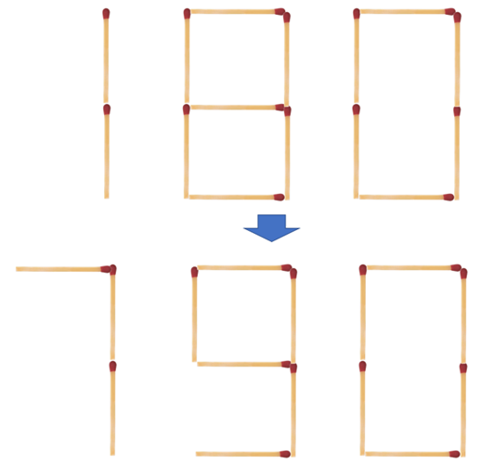  
Ta có: 790 − 180 = 610 .  
Vậy các số thích hợp để điền vào ô trống lần lượt là 790 , 610 .  
**Đáp án:**  
790  
610